Milí žiaci,

máte pred sebou test zo slovenského jazyka a literatúry. Test sa skladá z dvoch častí.
I. časť obsahuje pravopisné cvičenie, v ktorom máte doplniť 10 písmen. Za každé správne doplnenie získate 0,5 b; spolu za I. časť môžete získať max. 5 bodov.
II. časť testu obsahuje ukážky a testové úlohy. Pri úlohách s možnosťou výberu správnu odpoveď zakrúžkujte priamo v teste. Pri doplňovacích úlohách, odpoveď zapíšte na vyznačený riadok. Za II. časť môžete získať max. 25 bodov.
Každú ukážku si pozorne prečítajte. Na vypracovanie celého testu máte 60 minút.
Prajeme vám veľa úspechov.

I. časť

Pravopisné cvičenie
Doplň v texte chýbajúce i/í alebo y/ý.

Šikovn__ rezbár__ z__zali na svoje dielo s otvorenými ústami. Na v__stavisku premávala k__vadlová doprava v celom areál__. V__diny sa začali rozpl__vať. Naši žiaci sú veľmi aktívn__. Voda po dažďoch búšila do hrádz__.

II. časť
Ukážka 1
K uvedenej ukážke sa vzťahujú úlohy 1 – 9
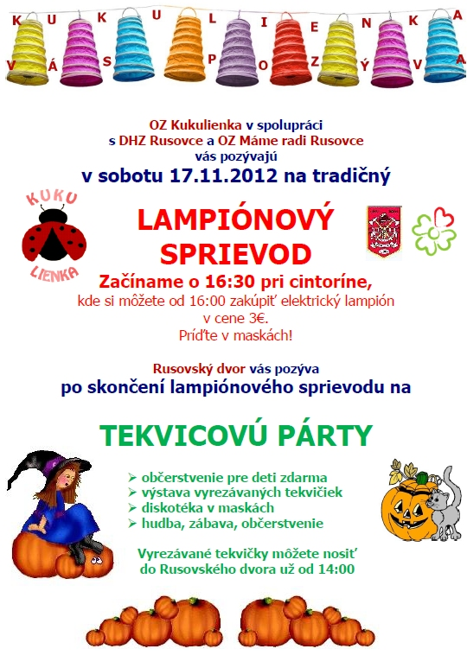
Zdroj: http://portal.rusovce.info/
1. Z textu plagátu vyplýva táto informácia:
A) Tekvicovej párty sa môžu zúčastniť len účastníci lampiónového sprievodu.
B) Tekvice sa prinášajú až 17. novembra 2012.
C) Každý účastník musí prísť s lampiónom.
D) Akcia je určená pre deti.
2. Z textu plagátu nevyplýva táto informácia:
A) Občerstvenie je pripravené aj pre dospelých.
B) Tekvicová párty sa uskutoční v Rusovskom dvore.
C) Diskotéka v maskách je určená len účastníkom lampiónového sprievodu.
D) Začiatok podujatia je o pol piatej.
3. Vyberte slovo, ktoré nie je synonymom k slovu tradičný:
A) obvyklý B) ľudový C) bežný D) normálny
4. Na základe informácií v plagáte zakrúžkujte pravdivosť tvrdenia:
Tekvicová párty sa uskutoční v jeseni.
áno nie
5. Z ukážky vypíšte 1 podstatné meno stredného rodu v základnom tvare (N, sg.) a určte jeho vzor.
__________________________________________________________________________
6. Ktorá z uvedených možností, viažuca sa k ukážke, je správna?

A) Nie je to vecný text. B) V ukážke sa nachádza 7 prídavných mien.

C) V texte sa nenachádzajú spojky. D) V ukážke sa nachádzajú vlastné mená.

7. Uveďte názov obce, kde sa sprievod konal.

__________________________________________________________________________
8. Zakrúžkujte pravdivosť tvrdenia :
Veta: Príďte v maskách! - je zvolacia veta. ÁNO - NIE
9. Dajte slová do určených pádov:

- tekvica (I jednotného čísla): _____________________
B) lampión (I množného čísla): _____________________
- maska (G množného čísla): _______________________
D) sprievod (L jednotného čísla): _______________________

Ukážka 2
K uvedenej ukážke sa vzťahujú úlohy 10 – 17
Vianočná pošta (Daniel Hevier) - (úryvok)

Vypukli znovu ..................................
tak ako roky predtým
uchmatnúť každý niečo chce
niečo čo práve letí

Krikľavé pestré reklamy
z výkladov kričia všade
a štucháme sa lakťami
pri predbiehaní v rade

Týždne sme zlostní na seba
a potom dobrí dva dni
nikomu nič viac netreba
a nikto nie je hladný

10. Uveďte číslom, koľko strof sa nachádza v ukážke. __________________
11. Napíšte pravopisne správne slovo, ktoré patrí na vynechané miesto v básni:

12. Vyberte, v ktorej z možností je slovo rozdelené správne:
A) u-chmat-ne B) kri-kľa-vé C) net-re-ba D) pre-dbie-ha-ní
13. Vysvetlite význam zvýraznených veršov básne. Čo chce každý uchmatnúť?
__________________________________________________________________________
14. Vypíšte z textu 1 personifikáciu (zosobnenie).

15. Vypíšte z ukážky 2 slová, ktoré majú opačný (protikladný) význam.

__________________________________________________________________________

16. Aká melódia je vo vete: Prišla vianočná pošta?
A) stúpavá B) žiadna C) klesavo-stúpavá D) klesavá

17. Cieľom ukážky 2 je :
A) opísať zlosť ľudí, ktorým sa nepodarí kúpiť to, po čom túžia, lebo ich niekto iný predbehne
B) vyjadriť smútok, že ľudia nehladujú len počas dvoch dní
C) zobraziť vianočný čas ako čas plný zhonu za darčekmi, pričom sa strácajú pravé hodnoty
D) prejaviť radosť z prichádzajúcich sviatkov a z toho, že dostaneme darčeky

18. Doplňte chýbajúce slová do viet:

- Informácia o udalostiach a podujatiach, ktoré sa odohrali, sa nazýva ___________________.
- Príjemca pohľadnice alebo listu sa nazýva __________________.

- Umelecký text napísaný veršovanou formou sa volá __________________.

- Verejné odporúčanie niečoho, zvyčajne na kúpu, je ____________________.

- Spravidla platené tlačové oznámenie, obsahujúce ponuku alebo dopyt, sa

nazýva ________________.

19. Vyberte, v ktorej možností sa slovo spodobuje:
A) k tebe B) svadba C) sčítať D) v teple

20. Zvuková zhoda slabík sa nazýva:
A) verš B) rým C) poézia D) stopa

